趣味互动点燃校园活力 我校“乐动比赛日”之抢零食大赛欢乐开赛
为进一步丰富在校师生的课余文化生活，营造轻松鲜活的校园氛围，10月8日下午，由我校体育组主办的“乐动比赛日”主题活动核心项目——“抢零食大赛”在我校操场正式拉开帷幕，240名来自四个年级的初中学生报名参赛，活动现场欢声笑语不断，成为秋日校园里一道独特的活力风景线。
本次大赛跳出传统文体赛事的固有框架，以“释放压力、共享欢乐”为核心设计理念，契合“乐动比赛日”让学生走下座位、动起来玩起来的活动定位。比赛分为四轮，各个年级各比赛一轮，活动现场的参赛区域内，每轮会放置各类零食放置在操场中央，各班班主任老师与学生配合，由老师传递零食，学生们接力运送零食来争取获得更多的零食数目。最后在各年级之间决出胜负。各班获得的零食也能带回班级与同学们分享。
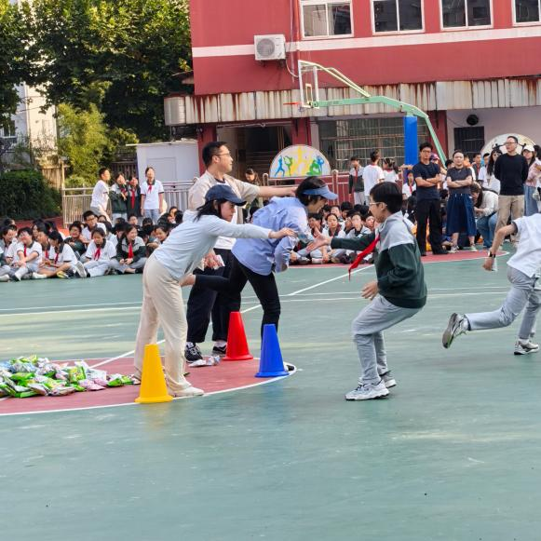
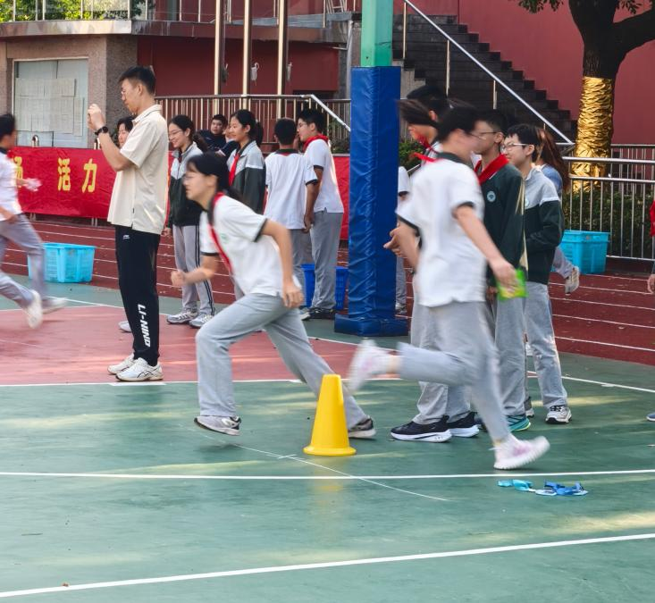
比赛现场气氛持续升温，不同年级、不同班级的参赛选手各展所长：观赛的同学们自发在赛场边围成圆圈，为参赛选手加油呐喊，观赛老师们掏出手机记录下欢乐瞬间，现场时不时爆发出阵阵笑声与欢呼声。同学们在奔跑冲刺中挥洒汗水，在配合接力里增进默契，同班级的伙伴也在你追我赶的比拼中加深了友谊。参赛同学们多数表示：这次比赛竞争很激烈，但也是有史以来举办得最好的一次乐动比赛。老师们的参与增进了新鲜感。大家争取回来的零食与同学们分享，进一步增进了同学们之间的友谊。
此次抢零食大赛不仅为同学们提供了释放学业压力、舒展身心的平台，更让大家在轻松有趣的互动中感受到了校园生活的别样乐趣，充分展现了我校学子青春昂扬、团结向上的精神风貌。不少参赛同学赛后表示，这是自己参加过最有意思的校园活动，在跑步接力抢零食的过程中，既玩得尽兴，又收获了和同学、老师相处的珍贵回忆，希望未来学校能举办更多这类充满趣味的校园活动。本次“乐动比赛日”抢零食大赛在同学们的欢声笑语中圆满落下帷幕，接下来我校还将推出更多贴合学生需求的趣味文体活动，持续打造活力满格的校园文化，让同学们在学习之余收获更多欢乐与成长。

